Министерство образования и науки Республики Бурятия
Баргузинский район
Муниципальное бюджетное учреждение дополнительного образования детей
Центр дополнительного образования детей «Подлеморье»

Региональный этап Всероссийского конкурса юных исследователей окружающей среды
имени Б.В.Всесвятского (с международным участием)

Номинация «Юные исследователи»

Тема: «Роль дождевых червей в образовании биогумуса
в условиях вермифермы»

Автор: Шиханова Наталья Сергеевна,
6 класс
Центр дополнительного образования детей «Подлеморье» п. Усть-Баргузин Баргузинского района
Руководитель: Иванова Наталья Ивановна,
педагог дополнительного образования МБУДО ЦДОД «Подлеморье»

г. Улан-Удэ 2026 г.

Содержание

Введение | 3
Основная часть | 3
Глава I. 1 этап исследования (подготовительный) | 4
Глава II. Эксперимент по разведению дождевых червей в домашних условиях | 4
2.1. Подготовка контейнера для вермифермы | 4
2.2. Подготовка субстрата | 5
2.3. Наблюдение за жизнедеятельностью дождевых червей в условиях вермифермы | 6
2.4. Анализ продуктов, полученных в ходе эксперимента | 8
2.4.1. Эксперимент по проращиванию семян кресс-салата и его развитию на ранней стадии с применением продуктов вермифермы | 9
Заключение | 12
Список литературы | 14
Приложение

Введение
Вермикультивирование – это искусственное разведение дождевых червей для переработки органических отходов. Цель вермикультивирования – получить биогумус– органическое удобрение и биомассу червей. Процесс вермикультивирования основан на способности червей поглощать органические отходы и почву. В организме червей отходы измельчаются, обогащаются питательными элементами, ферментами и микроорганизмами. В почву выделяются копролиты. В состав биогумуса входят витамины и полезные вещества для более здорового роста растений. [2]
Актуальность: Биогумус обладает высоким содержанием полезных веществ, в нём нет возбудителей различных заболеваний, личинок, яиц паразитов и примесей сорняков. При этом, в процессе производства биогумуса дождевые черви способствуют переработке органических отходов.
Цель работы: При помощи метода вермикультивирования выявить способность дождевых червей производить биогумус путём переработки органических отходов.
Задачи:
- Выявить черты приспособления дождевого червя к жизни в почве (1 этап)
- Изучить теоретические основы вермикультивирования
- Провести эксперимент по разведению червей в домашних условиях
- Проанализировать качество полученных продуктов и сделать выводы о перспективах применения вермикультивирования в домашних условиях
Объект исследовании: дождевые черви
Предмет исследования: создание дождевыми червями полезных продуктов в условиях вермифермы путём переработки органических отходов
Методы исследования:
- Вермикультивирование
- Наблюдение
- Эксперимент
- Биотестирование
Продолжительность исследования: 2 года
Гипотеза: дождевые черви успешно размножаются в домашней вермиферме и производят биогумус, активно перерабатывая органические отходы.
Основная часть
Основной частью нашего исследования было проведение эксперимента. Но дождевые черви – это живые существа. Поэтому сначала необходимо было изучить
3
особенности дождевых червей, чтоб не навредить им в ходе эксперимента и создать комфортные безопасные условия для их разведения с целью переработки отходов и получения полезных продуктов. Поэтому наше исследование состояло из двух этапов.
Первый этап можно расценивать, как подготовительный к занятию вермикультивированием, чтоб исключить экологический риск при проведении основного эксперимента.
Глава 1. 1 этап исследования (подготовительный)
На первом этапе мы знакомились с особенностями внешнего строения дождевого червя, выявляли опытным путём черты приспособления дождевого червя к жизни в почве, проводили длительный эксперимент с целью выявления способности дождевых червей к рыхлению и перемешиванию почвы и насыщению её кислородом.
Чтоб понять, как дождевые черви приспосабливаются к обитанию в почве, мы изучили литературные источники, а так же рассмотрели внешнее строение дождевого червя с целью установления характерных особенностей внешнего строения дождевого червя и их соответствия условиям жизни в почве. Результаты наших наблюдений мы занесли в таблицу 1(прил 1. табл.1)
Итак, из таблицы можно видеть, что дождевые черви хорошо приспособлены к обитанию в почве.
Так же мы изучили особенности образа жизни дождевых червей, оформив их в таблицу 2 (прил.1 табл.2)
Также, на подготовительном этапе мы провели длительный эксперимент, показывающий перемешивание почвы в результате деятельности дождевых червей, включающий ряд опытов [4], доказывающих роль дождевых червей в рыхлении почвы и насыщении её кислородом, результатом которого стал вывод: дождевые черви выполняют большую роль в рыхлении и перемешивании почвы, что способствует её насыщению кислородом и влагой. (фотоприложение, рис. 1, рис.2).
Глава 2. Эксперимент по разведению дождевых червей в домашних условиях
2.1. Подготовка контейнера для вермифермы
На данном этапе основной задачей было обеспечить оптимальные условия для разведения червей. Необходимо было выбрать подходящий контейнер, обеспечить доступ кислорода, создать комфортные условия для размножения и жизнедеятельности червей.
В качестве контейнера мы использовали кашпо из непрозрачной пластмассы, так как дождевые черви очень чувствительны к освещению. Объём контейнера 5 литров, с крышкой для защиты от пересыхания и загрязнения. В стенках и крышке кашпо просверлили большое количество мелких отверстий диаметром 1-2 мм, чтоб обеспечить доступ кислорода и для поддержания оптимального уровня влажности. (фотоприложение, рис. 3) Вентиляция важна для поддержания оптимального уровня влажности и газообмена в контейнере. В дне просверлили 10 более крупных отверстий. Под кашпо поместили лоток для сливания туда вермичая.
2.2.Подготовка субстрата
Для успешного разведения червей и получения качественного биогумуса необходимо было правильно подготовить субстрат. Мы изучили литературу по теме [1;6] подготовки субстрата для вермифермы и определили его основные компоненты. Из литературы нам известно, что субстрат для вермифермы, являясь основой для жизнедеятельности червей, должен соответствовать определённым требованиям:
- Быть рыхлым и воздухопроницаемым
- Содержать достаточное количество питательных веществ
- Иметь оптимальный уровень влажности
- Иметь нейтральный уровень кислотности (pH)
- Не содержать вредных для червей веществ
Для проведения эксперимента мы выбрали следующие компоненты: (фотоприложение, рис.4)
- Почвогрунт
- Древесные отходы (опилки)
- Лотки от яиц
- Растительные отходы (опавшая листва, очистки картофеля, банана)
На дно контейнера поместили 1 см дренажа из мелкого гравия, затем измельчили и перемешали все компоненты субстрата. Общая масса субстрата получилась 2кг 100 гр.
Почвогрунт 700 гр
Древесные отходы (опилки) 600 гр
Картонные лотки от яиц 400 гр.
Растительные отходы (опавшая листва, очистки картофеля, очистки банана ) 400 гр.
Все компоненты готовили заранее, соблюдая необходимые требования к ним:
Большую часть растительных отходов измельчили, так как у червей очень маленькие ротовые аппараты не грызущего типа.[3] И не измельчённый корм будет лежать до тех пор, пока сам не начнёт разлагаться естественным образом. Это подтвердилось некоторым количеством крупных необработанных нами картофельных очистков, которые так и остались лежать в субстрате.
Очистки картофеля и огурцов, которые мы измельчили и предварительно заморозили, а затем дали им оттаять, черви переработали гораздо быстрее.
Картонные лотки от яиц также измельчили. Бумага и картон не очень питательны для червей, но зато хорошо сохраняют влагу, делают субстрат более воздухопроницаемым.
Добавили опавшую листву деревьев. Это сделало наш субстрат более приближённым к естественным условиям обитания червей, так как в природе именно черви лучше всего справляются с переработкой опавшей листвы.[3]
Опилки добавили перепревшие, осиновые. Так как свежие неперепревшие опилки содержат много лигнина, который не рекомендуется для кормления дождевых червей, а опилки хвойных изменят кислотность почвы.
В наш субстрат мы добавили часть почвогрунта, в котором ранее обитали наши дождевые черви, чтоб субстрат был более приближён к естественной среде обитания червей.
Все компоненты перемешали, увлажнили и дали настояться 1 неделю.
Перед помещением червей замерили температуру. Температура субстрата + 15⁰
Из литературных источников нам известно, что комфортной для дождевых червей является температура от + 5 до + 25 градусов.
Так же определили кислотность (pH) при помощи лакмусовых полосок. Показатель pH был равен 7, что соответствует нейтральному уровню, соответствующему требованиям, предъявляемым к качеству субстрата.[4] Одной из основных причин гибели червей при содержании в домашних условиях является неподходящий pH субстрата.
Расположили нашу вермиферму в помещении с температурой примерно 20-25 градусов, в защищённом от сквозняков и прямых солнечных лучей месте.
2.3. Наблюдение за жизнедеятельностью дождевых червей в условиях вермифермы
Убедившись, что все компоненты вермифермы (контейнер, субстрат, дренаж) подготовлены и соответствуют требованиям содержания червей (температура, влажность, кислотность, вентиляция и.т.д. ), 5 сентября мы аккуратно поместили червей в подготовленный субстрат. Количество особей – 105 штук. Общая биомасса червей 85 г. (фотоприложение, рис 5)
Индикатором пригодности субстрата служит поведение червей. Наши черви самостоятельно и без проблем «уходили» в глубину субстрата. Спокойно перемещались внутри, не пытаясь выползти на поверхность. Значит, все было сделано правильно.
После заселения червей мы наблюдали за их поведением и состоянием. Следили за активностью червей. Контролировали параметры вермифермы (температуру, влажность, вентиляцию). Поддерживали влажность субстрата. Для этого, если субстрат подсыхал, периодически опрыскивали его водой. Если субстрат был слишком влажным, добавляли измельчённые лотки от яиц. Они впитывали в себя лишнюю влагу и одновременно являлись кормом для червей. Корм добавляли тонким слоем раз в 10 дней, следя за тем, чтобы черви успевали его перерабатывать. Объём корма – 300 г.
В корм, наряду с описанными выше продуктами, добавляли измельчённую яичную скорлупу, которая содержит кальций, необходимый живым организмам, раскисляет субстрат, заменяет песок, с которым черви перетирают пищу в мускульном желудке.
На данном этапе мы осваивали сам процесс заселения дождевых червей в вермиферму и наблюдали за их адаптацией в новых условиях, фиксируя результаты наблюдений.
В природе дождевые черви живут впроголодь, они хорошо приспособлены к скудному питанию. Поэтому голодание (даже довольно продолжительное) не наносит червям существенного ущерба.[1] Перекорм – это ещё одна из основных причин гибели червей при содержании в домашних условиях. Поэтому перекармливать дождевых червей запрещено.
Из литературных источников нам известно, что индикатором излишнего кормления, когда черви не успевают перерабатывать отходы и наступает их гниение, является неприятный запах.[1] Такого явления у нас не наблюдалось. 1 раз в 7 дней мы аккуратно перемешивали верхний слой для дополнительного доступа кислорода, а так же для предотвращения появления плесени.
В процессе наблюдения за дождевыми червями было отмечено их размножение на третьем месяце содержания в вермиферме (с начала ноября), что является обязательным результатом и успешным показателем оптимальных условий в вермиферме. Вероятно, в первые два месяца размножения не происходило по причине адаптационного периода. На конец эксперимента (5 декабря) общее количество червей за исследуемый период увеличилось на 10 штук, что составляет 9,5 % от количества червей, заселенных нами в вермиферму 5 сентября. Так же на момент завершения эксперимента при рассматривании под микроскопом субстрата мы обнаружили коконы (фотоприложение, рис 6.). На вид это небольшие овальные капсулы, в которых находятся яйца. Из яиц у дождевых червей появляются готовые к самостоятельной жизни червячки (фотоприложение, рис 7). Из литературы нам известно, что дождевые черви – это гермафродиты. Размножаться может любая особь. Размножение дождевого червя может происходить с 3-4 месяцев жизни.[4]
При рассматривании червя под микроскопом мы имели возможность наблюдать процесс переваривания им пищи, заглоченной с землёй (фотоприложение, рис8)
На головном конце тела червя находится маленький рот, которым червь засасывает влажный субстрат, содержащий разлагающийся корм. В зобе и желудке червя всё это перетирается с проглоченным песком и землёй и смачивается пищеварительным соком с ферментами. Дальнейшее пищеварение происходит в кишечнике, населённом бактериями-симбионтами. Переваренная часть всасывается в кровь, а непереваренные остатки и часть бактерий выходят через анальное отверстие. В итоге получается тот самый копролит червя, ради которого его и содержат в вермиферме.[3]
Копролиты нам так же удалось запечатлить в процессе наблюдения (фотоприложение, рис 9). Их черви выносят на поверхность либо заполняют ими свои ходы в почве. Копролиты дождевых червей это их экскременты (биогумус), представляющие собой смесь минеральных частиц почвы и переработанного органического вещества.
2.4. Анализ продуктов, полученных в результате эксперимента
В результате эксперимента были получены следующие продукты:
Вермикомпост, обогащённый биогумусом – ценное удобрение, которое можно использовать для подкормки растений. Тёмно-коричневого, почти чёрного цвета, рассыпчатый, без комков, не содержит видимых примесей (например, опилков), имеет запах земли. Масса – 2 кг.300 г. Общая масса компоста увеличилась на 200 г. по сравнению с объёмом в начале эксперимента. (на 9 %)
Вермичай (фотоприложение, рис 10) – раствор, содержащий биологически активные вещества, которые полезны для роста и развития растений. (объём 250 мл..)
Биомасса дождевых червей увеличилась на 6 г. Количество дождевых червей увеличилось на 10 штук, что составляет 9,5 % относительно первоначального количества.
Биомасса червей увеличилась с 85 г до 91 г. Общая биомасса червей стала 91 г.
Полученные в ходе эксперимента вермикомпост и вермичай был проанализированы на содержание питательных веществ. Мы провели эксперимент, используя метод биотестирования, с применением в качестве тест-объекта кресс-салат.
2.4.1. Эксперимент по проращиванию семян кресс-салата и его развитию на ранней стадии с применением продуктов вермифермы
Цель эксперимента анализ продуктов вермифермы: вермикомпоста, обогащённого биогумусом, и вермичая на содержание питательных веществ.
В качестве тест-объекта мы выбрали кресс- салат (Lepidium sativum), по следующим причинам:
- Семена этого растения очень быстро прорастают и отличаются очень хорошей всхожестью
- Его можно выращивать не только в открытом грунте летом, но и в любое время года на окне в закрытом грунте, в контейнерах.
- Удобно наблюдать морфологические изменения (искривление побегов, задержку роста, цвет листьев, длину корней).
Для проведения эксперимента по проращиванию семян кресс-салата в воде с добавлением вермичая и в дистилированной воде мы:
1. Промаркированные ёмкости наполнили жидкостью. Ёмкость № 1 – вермичай, разбавленный 1:10, ёмкость № 2 – дистиллированная вода.
2. Приготовили 2 одноразовых чашки Петри для опыта, промаркировали их: № 1 (для проращивания семян в вермичае,), № 2 (для проращивания семян в дистилированной воде). Поместили на дно каждой чашки фильтровальную бумагу и закрыли.
3. Поместили в каждую чашку Петри по 20 семян кресс-салата, затем на дно каждой чашки из промаркированных ёмкостей налили жидкость. Из ёмкости 1 – в чашку № 1, из ёмкости 2 – в чашку № 2.
4. Поставили чашки Петри на один хорошо освещённый подоконник (создали одинаковые условия) и стали наблюдать, по мере необходимости доливая в чашки Петри жидкость из промаркированных ёмкостей.
Наблюдения за семенами и проростками вели в течение 14 дней (с 12.11.2025 г. по 25 11.2025 г.).
Для фиксирования результатов эксперимента мы выбрали 5 контрольных дат (где первая дата – это дата замачивания семян, последняя дата – дата завершения эксперимента)
Качественную и количественную оценку проводили по 3-м показателям:
- динамика и процент прорастания семян,
- средняя длина проростков,
- качество (состояние) проростков.
Промежуточные и конечные количественные результаты заносили в сводную таблицу 3 (прил.2, табл.3), а затем оформляли в виде сравнительных диаграмм и графиков. Для фиксирования качественных результатов рассматривали проростки под цифровым микроскопом и фотографировали. (фотоприложение, рис 11, рис.12 )
Динамика прорастания семян представлена на графике (прил. 2, рис.13).
На графике обозначены 4 контрольные точки, соответствующие 4-м контрольным датам. Первая контрольная дата, 14 ноября – это дата появления первых пророщенных семян, последняя контрольная дата – 25 ноября – это дата завершения эксперимента.
На первую контрольную дату в чашке № 1 (с добавлением вермичая ) количество проросших семян – 18 штук, что на 4 штуки больше, чем в чашке № 2
На 19 ноября количество проросших семян в первой чашке увеличилось на 1 штуку и осталось на этом уровне на 21 ноября.
Но на дату завершения эксперимента количество проросших семян в чашке с добавлением вермичая стало 20 штук, что составляет 100% от количества замоченных здесь семян.
В чашке №2 на 19 ноября проросло 16 семян, что на 3 штуки меньше, чем в чашке № 1 на эту же контрольную дату. Затем проросло ещё одно семя и на дату завершения эксперимента в чашке № 2 проросло 19 штук семян, что составляет 95% от количества замоченных семян и на 5% меньше, чем количество проросших семян в чашке с добавлением вермичая.
Количество проросших семян на дату завершения эксперимента в процентном отношении показано на сравнительной диаграмме. (приложение 2, рис14 )
Длина проростков измерялась в те же контрольные даты.
На графике видно, что увеличение средней длины проростков в обеих чашках происходит постепенно и равномерно.(прил. 2 рис. 15) При этом средняя длина проростков в чашке №1 на протяжении всего эксперимента превышает среднюю длину проростков в чашке № 2. Это объясняется меньшим количеством проросших семян в чашке № 2 .
Средняя длина проростков на дату завершения эксперимента представлена на сравнительной диаграмме (приложение 2 , рис 16 ).
Таким образом, по результатам наших наблюдений можно говорить о том, что вермичай, полученный нами в процессе жизнедеятельности дождевых червей, способствует скорости проращивания семян и более быстрому росту и развитию проростков.
Для проведения эксперимента по росту и развитию кресс-салата в вермикомпосте, обогащённом биогумусом, 12 ноября мы наполнили 2 промаркированных контейнера подготовленной почвой. Контейнер № 1 – субстрат, обогащённый биогумусом, из нашей вермифермы. Контейнер № 2 – почва, которую добавляли в контейнер для вермифермы, когда готовили субстрат. pH = 7.0, В каждый контейнер мы посеяли по 20 семян кресс-салата, поместив их на глубину 1 см. Поместили контейнеры на подоконник, сбрызнули водой. Создали им одинаковые условия. Стали наблюдать. Результаты заносили в дневник наблюдения и фотографировали.
Через 3 дня после посадки в обоих контейнерах появились достаточно дружные всходы. При этом в контейнере № 1 на первую контрольную дату насчитывалось 16 взошедших растений. В контейнере № 2 взошло 12 растений.
Далее мы стали наблюдать за развитием кресс-салата, подсчитывали количество ростков, измеряли, рассматривали под микроскопом. На дату завершения эксперимента в контейнере № 1 насчитывалось 18 ростков кресс-салата, что составляет 90% от общего количества посаженных. В контейнере № 2 на дату завершения эксперимента насчитывалось 16 ростков (80%), что на 10% меньше, чем в контейнере № 1. Результаты общего количества всходов семян кресс-салата, отражено таблице 4 (прил.2 табл.4) и сравнительной диаграмме (приложение 2, рис.17 ) . Динамика развития кресс-салата отображена в графике (приложение 2 рис 18 ) и в таблице 5(прил.2, табл.5)
Таким образом, по результатам наших наблюдений можно говорить о том, что субстрат из нашей вермифермы, обогащённый биогумусом, улучшает динамику развития кресс-салата.
Качественная оценка результатов эксперимента проводилась путём рассматривания проростков под цифровым микроскопом. Проростки из экспериментальной и контрольной чашек сильно не различались. В обеих чашках наблюдались достаточно крепкие, здоровые проростки. При этом стебли и корни у образцов, извлечённых из контейнеров, имели некоторые различия. В контейнере №1 они отличались более насыщенным цветом и чуть большими размерами. [5]
Вывод: вермисубстрат, обогащённый биогумусом, и вермичай способствуют скорости проращивания семян, более быстрому росту проростков и улучшает динамику развития кресс-салата.

Заключение
В данной работе мы представили свой опыт овладения методом вермикультивирования и создания вермифермы – системы для разведения дождевых
червей, которая позволяет получать ценное органическое удобрение – биогумус.
Для успешного разведения червей и получения качественного биогумуса нами были соблюдены определённые правила, основанные на наблюдениях в ходе предыдущего этапа исследования за приспособительными признаками дождевых червей к условиям жизни в почве и особенностями образа жизни дождевых червей.
Мы создали оптимальные условия для разведения червей, выбрав подходящий контейнер, обеспечив доступ кислорода, создав комфортные условия для размножения и жизнедеятельности червей, приближённые к естественным.
Приготовили качественный субстрат, который способствовал успешному разведению дождевых червей и получению биогумуса, исключив вредные для вермифермы продукты, способные прямо или косвенно вредить дождевым червям.
В процессе наблюдения за дождевыми червями было отмечено их размножение и активная жизнедеятельность. Было на практике установлено, что они активно перерабатывают органические отходы, производя биогумус.
В ходе работы мы не только освоили процесс разведения дождевых червей в условиях домашней вермифермы, но и получили полезные продукты: вермичай и биогумус (вермикомпост), польза которых для растений доказана экспериментальным путём в данной работе.
Так же в результате размножения червей увеличилась их биомасса.
Таким образом, в ходе эксперимента за период с 5 сентября по 5 ноября мы получили следующие количественные и качественные результаты.
Количественные результаты:
Количество дождевых червей увеличилось на 10 штук, что составляет 9,5 % относительно первоначального количества. Биомасса червей увеличилась с 85 г до 91 г ( на 6 г). Общая биомасса червей стала 91 г. (приложение 3, рис.19)
Масса вермикомпоста, обогащённого биогумусом, увеличилась на 200 гр. по сравнению с первоначальным объёмом . Стала 2кг 300г. (9%) (прил.3, рис.20)
Объём вермичая 250 мл.
Переработано органических отходов 1 кг 700 г (те, что изначально добавляли в субстрат + те, которые использовали для корма)
Качественные результаты:
Мы экспериментально доказали, что вермисубстрат, обогащённый биогумусом, и вермичай, полученные в процессе переработки органических отходов дождевыми червями в условиях нашей вермифермы, способствовали скорости проращивания семян, более быстрому росту проростков и улучшает динамику развития кресс-салата.
На основании полученных результатов можно сделать вывод:
В условиях грамотно организованной вермифермы дождевые черви успешно размножаются и производят полезные биологические продукты, активно перерабатывая органические отходы.
Гипотеза исследования подтвердилась.
Практическая значимость работы: мы на практике доказали, что вермикультивирование с успехом может применяться в домашних условиях для получения полезного удобрения, получения биомассы дождевых червей и снижения количества органических отходов
Экологический риск при проведении эксперимента был минимальным, так как перед началом создания вермифермы, на первом этапе исследования, чтоб не навредить червям в ходе эксперимента и создать комфортные безопасные условия для их разведения, мы изучили их характерные особенности и черты приспособления к обитанию в почве. При подготовке вермикомпостера и субстрата мы старались соблюдать все необходимые требования, чтоб создать условия, максимально приближённые к естественной среде обитания дождевых червей.

Список литературы
- Бровкина Е.Т., Казьмина НИ. Уроки зоологии: Пособие для учителей. – М.: Просвещение, 1981. – 192 с.
- Молис С.А. Книга для чтения по зоологии: Пособие для учащихся. – М.: Просвещение, 1981. – 224 с.
- Плавильщиков Н.Н. Краткая энтомология. Пособие для учителей средней школы. Изд. Третье. Государственное учебно-педагогическое издательство Министерства просвещения РСФСР. Москва, 1961г. – 207 стр.
- Филатова Н.С. Уроки зоологии. Пособие для учителей. Изд. 2-е, перераб. И доп. М., «Просвещение», 1973г. – 240 с. с ил.
- Хомутова И.В. Экологическая безопасность. Школьный экологический мониторинг. Практикум. Среднее общее образование. 10-11 классы: учеб.пособие для общеобразоват. организаций / И.В. Хомутова. – М.: Просвещение, 2019. – 192 с.: ил.
- Я познаю мир: Рекорды животных: Дет. энцикл. / Н.Р.Рубинштейн, Т.В.Воронина, Е.Я.Мигунова; Худож. К.В.Макаров и др. – М.: ООО «Издательство АСТ»: ООО «Издательство Астрель», 002. – 397 с.
- Я познаю мир: Экология: Дет. энцикл ./ Чижевский А.Е.; – М.: ООО «Издательство АСТ»: ООО «Издательство Астрель», 002. – 426 с.

Приложение 1
Таблица 1
Приспособительные признаки дождевых червей к условиям обитания в почве
Характерные особенности | Роль в приспособлении  к условиям жизни в почве
Тело влажное | Через влажное тело происходит проникновение в тело червя кислорода, необходимого для дыхания.
Тело покрыто слизью | Слизь облегчает движение червя в почве.
Щетинки на теле | Их почти не видно, но если провести пальцами от заднего конца тела червя к переднему, то мы их сразу почувствуем. Этими щетинками червь упирается при движении.
Тело состоит из повторяющихся колец | Кольца сокращаются за счёт мускулатуры и помогают двигаться.  Если почва мягкая, то червь проникает в неё передним концом тела. При этом он сначала сжимает передний конец тела, так что он становится тонким, и просовывает его вперёд между комочками почвы. Затем передний конец утолщается, раздвигая почву, и червь подтягивает заднюю часть тела.

Приложение 1
Таблица 2
Особенности образа жизни дождевых червей
Параметры | Описание
Движение | В плотной почве червь может проедать себе ход, пропуская землю через кишечник. Комочки почвы можно видеть на поверхности почвы – их оставляют здесь черви. После сильного дождя, залившего их ходы, черви вынуждены вылезать на поверхность почвы (отсюда и название - дождевой). Летом черви держатся в верхних слоях почвы, а на зиму роют норки глубиной до 2 м.
Питание | Питается дождевой червь гниющими растительными остатками, которые он заглатывает вместе с землёй. Так же он может затаскивать с поверхности опавшие листья. Затем пища попадает в кишечник. Непереваренные остатки вместе с землёй выбрасываются через анальное отверстие на заднем конце тела.
Чувствительность к освещению | У червя имеются клетки, позволяющие ему чувствовать прикосновение к телу и изменение освещённости.

Приложение 2
Таблица 3
Всхожесть и развитие проростков кресс-салата
№ чашки Петри | Контрольная дата | Кол-во проросших семян (шт)/% | Кол-во непроросших семян  (шт)/% | Суммарная длина проростков (см.) | Средняя длина проростков  (см.)
1  (с добавлением вермичая) | 12.11.2025 | Дата замачивания семян
1  (с добавлением вермичая) | 14.11.2025 | 18 | 2 | - | -
1  (с добавлением вермичая) | 19.11.2025 | 19 | 1 | 32,4 | 1,7
1  (с добавлением вермичая) | 21.11 2025 | 19 | 1 | 37,9 | 2,0
1  (с добавлением вермичая) | 25.11 2025 | 20/100% | 0 | 44,0 | 2,2
2 (контрольная) | 12.11.2025 | Дата замачивания семян
2 (контрольная) | 14.11.2025 | 14 | 6 | - | -
2 (контрольная) | 19.11.2025 | 16 | 4 | 24,8 | 1,6
2 (контрольная) | 21.11 2025 | 17 | 3 | 30,1 | 1,8
2 (контрольная) | 25.11 2025 | 19/95% | 1 | 37,2 | 1,9

Приложение2
Динамика прорастания семян кресс-салата

Рис.13
Сравнительная диаграмма количества проросших семян (в %)
на дату завершения эксперимента

Рис.14

Приложение 2
Динамика развития проростков кресс-салата

Рис. 15
Сравнительная диаграмма средней длины проростков на дату завершения эксперимента

Рис.16

Приложение 2
Таблица 4
Результаты всходов кресс-салата
№ контейнера | Почва | pH | Кол-во посаженных семян (шт) | Кол-во взошедших семян (шт) | % всходов
1 | Субстрат с добавлением биогумуса из вермифермы | 7.0 | 20 | 18 | 90
2 | Обычный субстрат | 7.0 | 20 | 16 | 80

Сравнительная диаграмма результатов всходов кресс-салата

Рис.17

Приложение 2
Таблица 5
Динамика развития кресс-салата
№ контейнера | Почва | Кол-во взошедших семян на 14.11 (шт) | Кол-во ростков на 20.11 (шт) | Кол-во ростков на 25.11 (шт)
1 | Субстрат с добавлением биогумуса из вермифермы | 16 | 17 | 18
2 | Обычный субстрат | 12 | 13 | 16

Динамика развития ростков кресс-салата

Рис. 18

Приложение3

Рис. 19

Рис.20

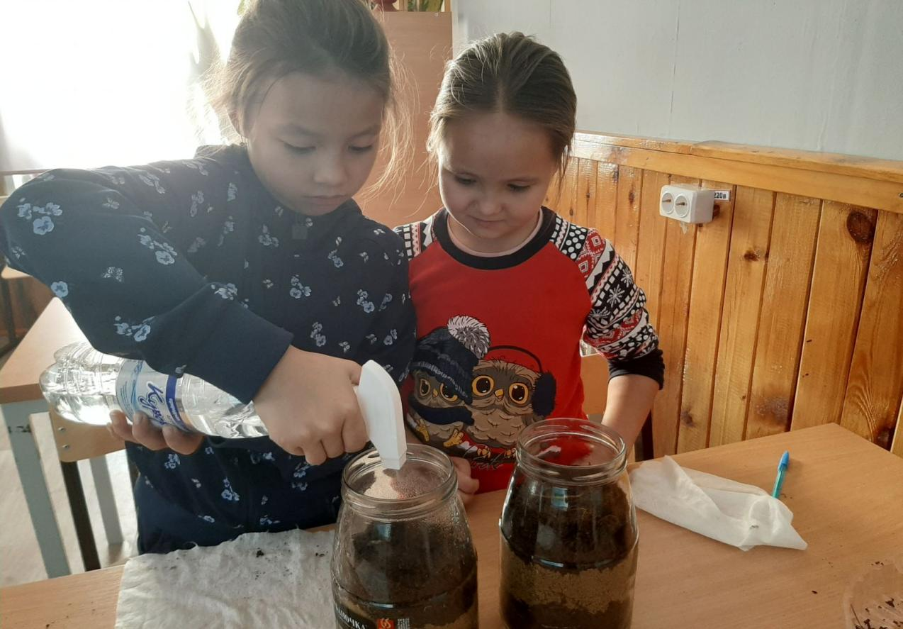
Фотоприложение

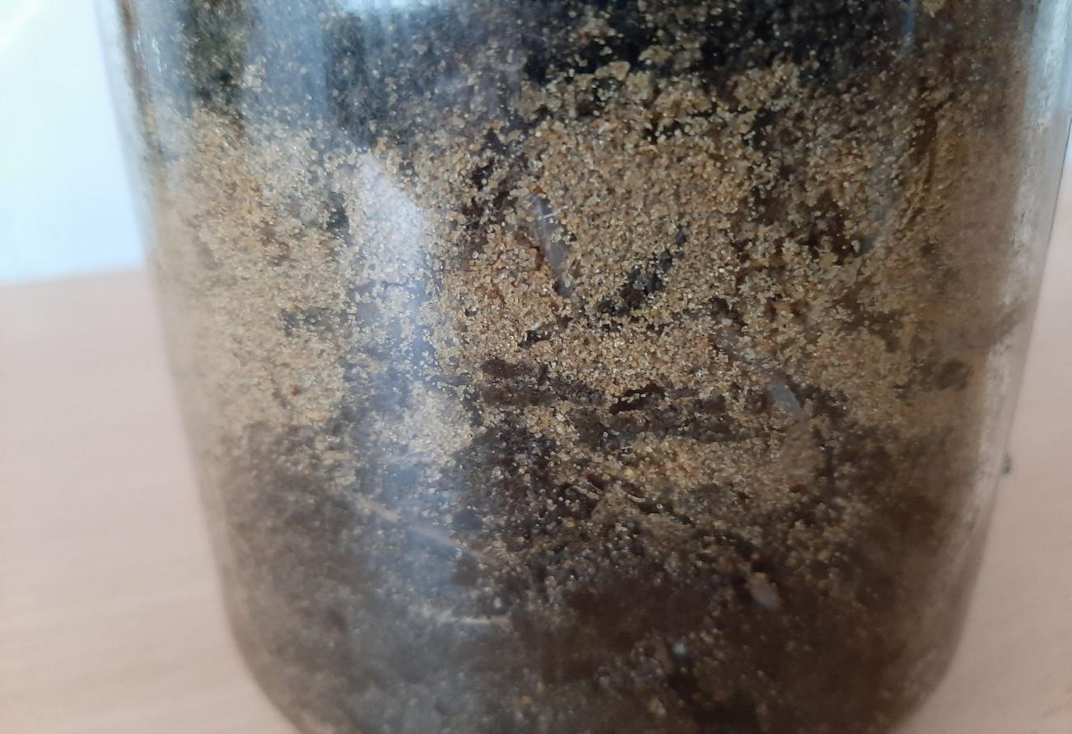
Рис.1. Эксперимент по выявлению роли червей в перемешивании и рыхлении почвы

Рис.2 Эксперимент по выявлению роли червей в перемешивании почвы и насыщении её кислородом

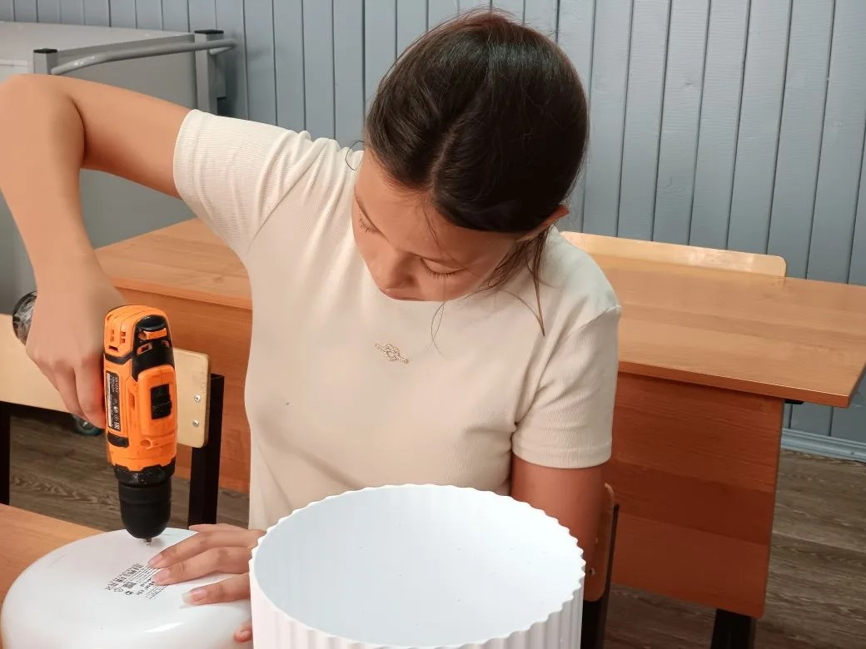
Фотоприложение

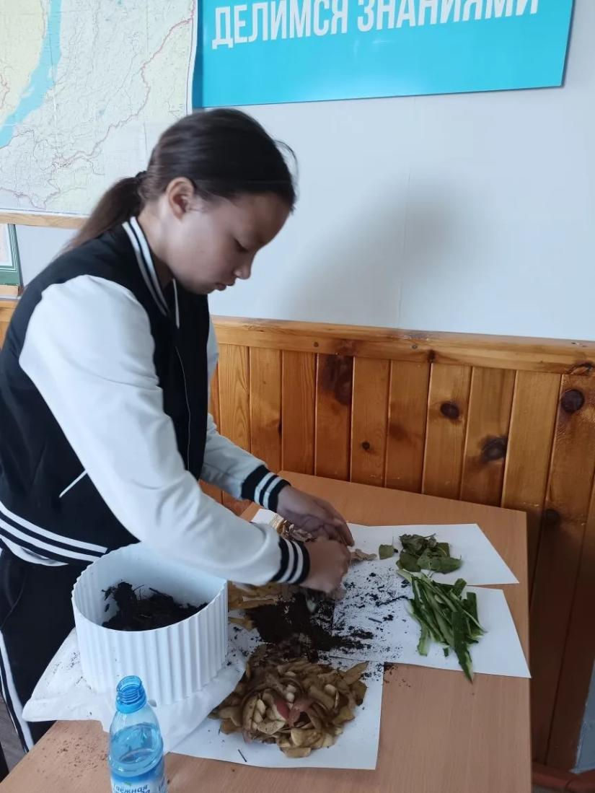
Рис. 3 Подготовка контейнера для вермифермы

Рис.4. Подготовка субстрата

Фотоприложение
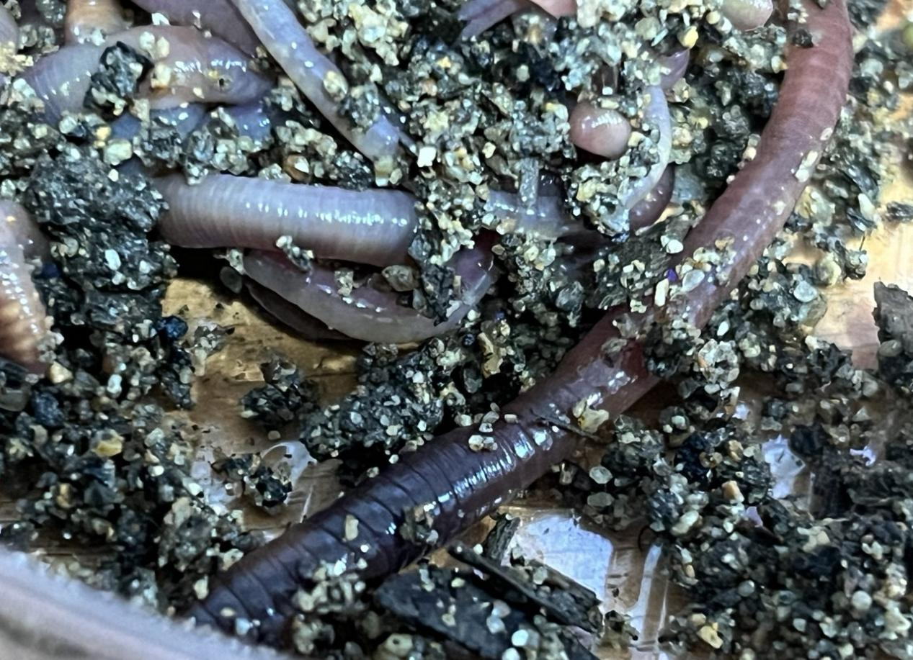

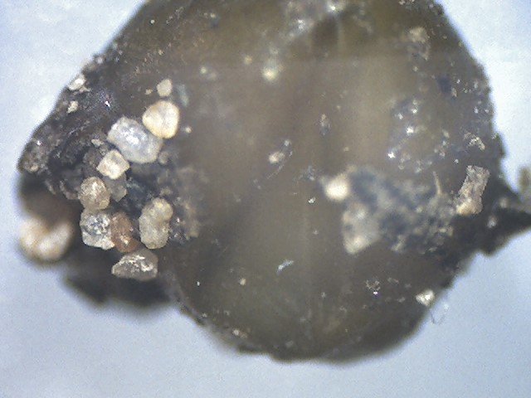
Рис. 5. Дождевые черви для вермифермы

Рис.6 Кокон с яйцами (фото под микроскопом)
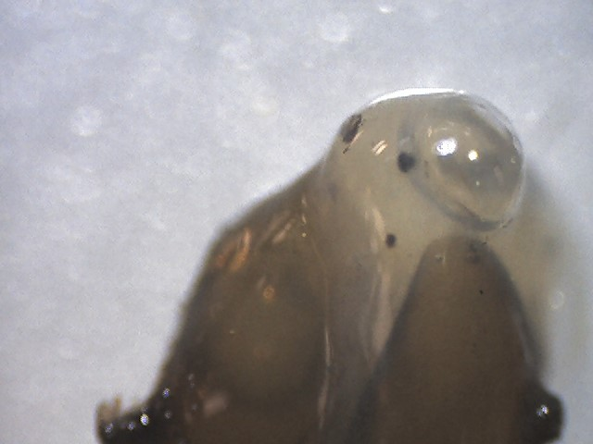
Фотоприложение

Рис 6. Кокон с яйцами (фото под микроскопом)
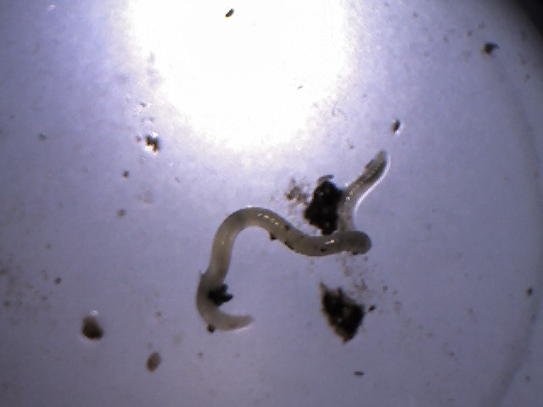
Рис.7. Молодь дождевых червей (фото под микроскопом)
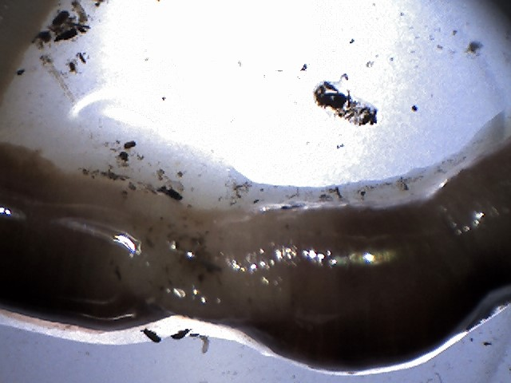
Фотоприложение
Рис.8 Процесс переваривания пищи (фото под микроскопом)
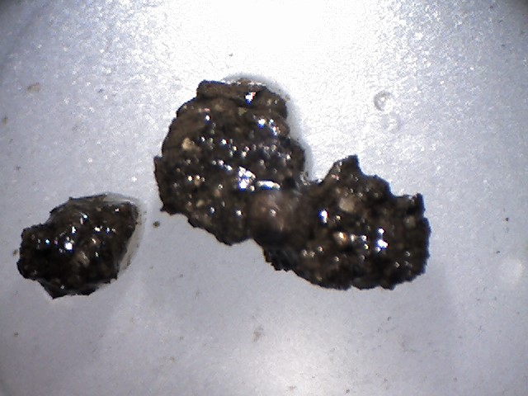
Рис. 9 Копролиты (фото под микроскопом)
Фотоприложение
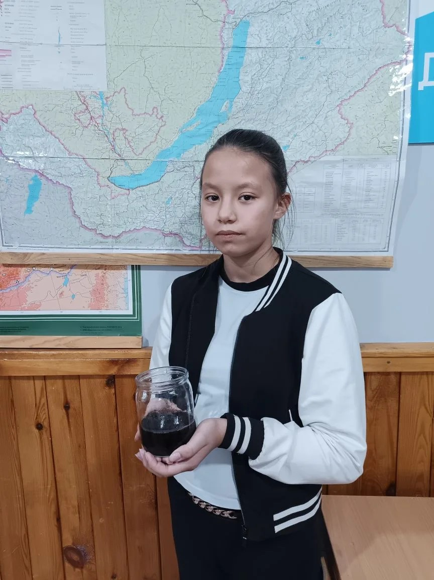
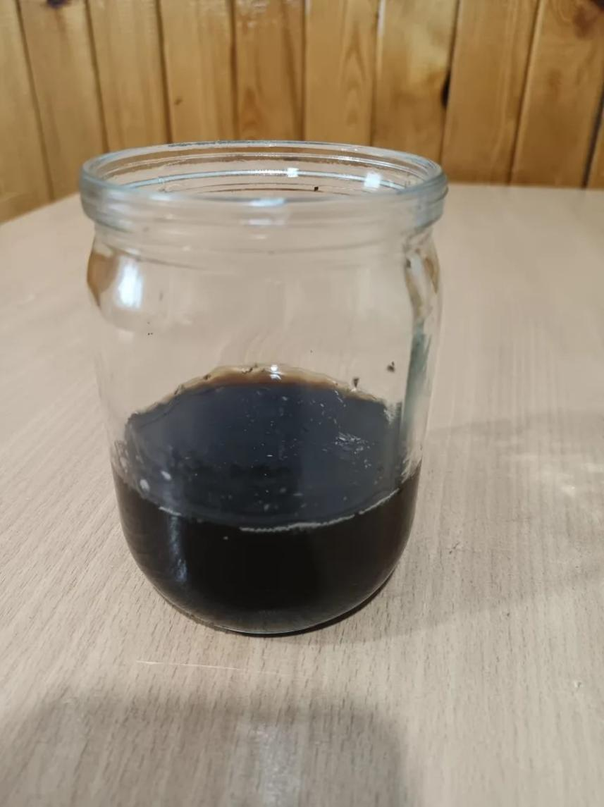
Рис. 10 Вермичай

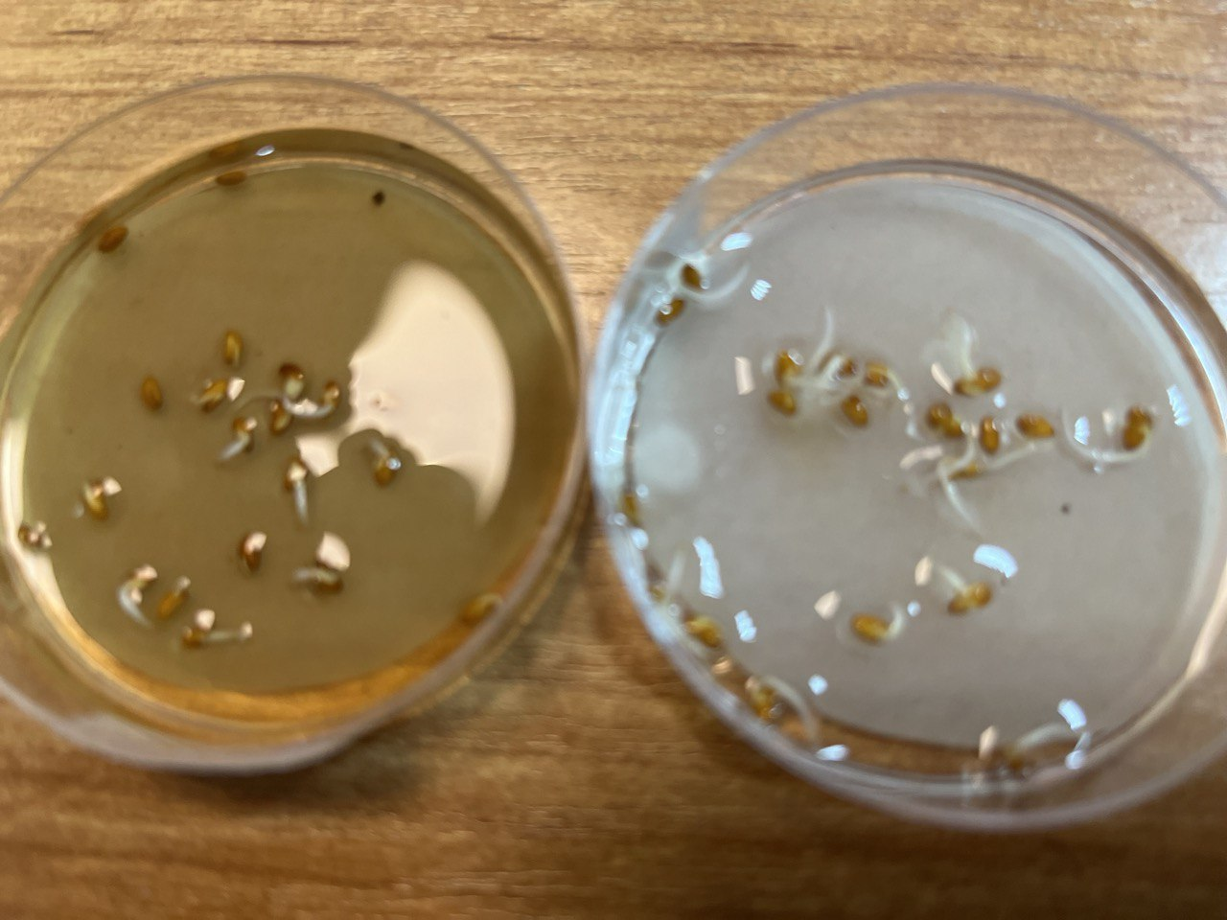
Фотоприложение

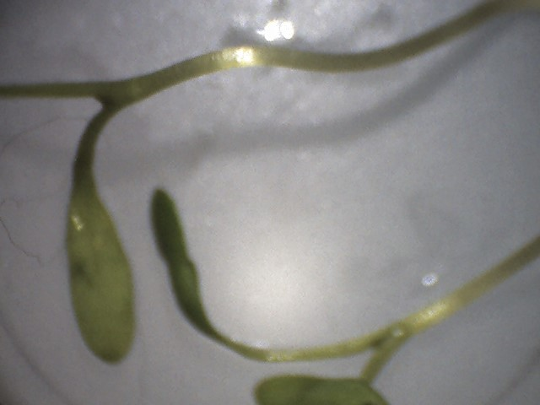
Рис.11 Проращивание семян кресс-салата

Рис. 12 Проростки кресс-салата (фото под микроскопом)

